**Урок із інформатики 5 клас**

**Тема:** Інформаційні процеси.

**Мета:**

Познайомити учнів з інформаційними процесами та навчити їх застосовувати в житті. Розвивати практичні навички користування комп’ютером; розвити вміння працювати з інформацією, опрацьовувати інформацію та збирати, передавати та шукати інформацію розвивати логічне й аналітичне мислення учнів, їхню зорову й слухову пам'ять, увагу, мовлення .

Виховувати потребу в знаннях, прагнення до успіху й самоствердження, інтерес до предмета, толерантність, наполегливість, самостійність.

**Тип уроку:** Комбінований урок

**ХІД УРОКУ**

**І. Організаційний момент**

Ось і пролунав дзвінок.

Нова тема, цікавий урок.

В інформатику зробимо ще один крок.

Доброго ранку, діти!

Сьогодні ми з вами розглянемо тему: «Інформаційні процеси».

**ІІ. Актуалізація опорних знань**

***Співставте предмет з відповідним йому способом подання повідомлення***



Текстовий

Графічний

****Звуковий

Відео

Жести та сигнали

Комбінований

**ІІІ. Мотивація навчальної діяльності**

Щоб добре вміти працювати з інформацією, потрібно знати всі можливі дії з нею. Саме над цим ми сьогодні попрацюємо. Давайте починати.

**IV. Сприйняття і осмислення нового матеріалу**

Процеси, які пов’язані із пошуком, отриманням, зберіганням, обробкою, передачею та використанням інформації називаються і**нформаційними процесами.**

Інформаційні процеси

Пошук

Зберігання

Подання

Збирання

Опрацювання

Передавання

Захист

З кожним роком в світі об’єм інформації збільшується в декілька разів. В середині ХХ століття з’явилось поняття комп’ютерного вибуху, коли людина повинна була володіти таким об’ємом інформації, що в пам’яті вже важко його зберегти. І тут на допомогу людині прийшов комп’ютер. З появою цієї техніки з’явилися нові науки – кібернетика, інформатика, експертні системи, нейронні мережі та ін.

**Інформатика** – це наука, яка вивчає інформаційні процеси в живій та неживій природі, суспільстві та техніці.

**Комп'ютер** — універсальна цифрова обчислюваль­на машина для оброблення програмованої інформації.

**Інформаційна технологія** – це організація інформаційних процесів з використанням технічних засобів та приладів. *(записати)*

Існують такі **види інформаційних технологій**: пошта, письмо, телефон, телеграф, електрона пошта та ін.

**Паперові технології** – це організація передачі інформації за допомогою паперових носіїв.

**Нові інформаційні технології** – це організація передачі даних через ПК. *(записати)*

**Фізкультхвилинка**

**V.Узагальнення та систематизація знань**

**Гра «**Х**то є хто?** Д**жерело-споживач-носій»**

Прокоментуйте інформаційні процеси, заповнюючи наведену таблицю.

|  |  |  |  |  |
| --- | --- | --- | --- | --- |
| **№** | **Процес** | **Джерело** | **Споживач** | **Носій** |
| 1 | Ми переглядаємо новини по телевізору |  |  |  |
| 2 | Користувач грає у комп’ютерну гру |  |  |  |
| 3 | Дистанційне складання іспиту |  |  |  |
| 4 | Автоматичне керування роботом |  |  |  |
| 5 | Учень пише вірш |  |  |  |
| 6 | Двері відчиняються ключем |  |  |  |
| 7 | Учні малюють стінгазету |  |  |  |

**Вправа 2 *Вкажи для якого процесу використовують подані пристрої та джерела***

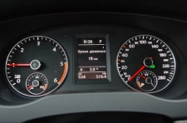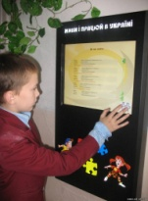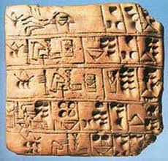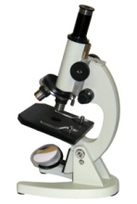

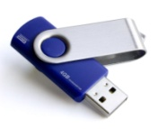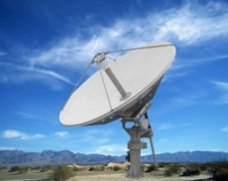

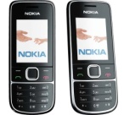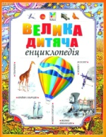

**Вправа 3 *Ребус***





**VІ. Формування вмінь та навичок**

Інструктаж з ТБ. Робота за комп’ютером.

Гімнастика для очей.

**VІІ. Підбиття підсумків навчальної діяльності**

**Вправа 1 *Заповни таблицю***

|  |  |
| --- | --- |
| **Інформаційні процеси** | **Приклади** |
| Пошук |  |
| Зберігання |  |
| Опрацювання |  |
| Передавання |  |

**(робота в парах)**

1. Інформацію, що не залежить від особистої думки чи судження, можна назвати:

а) достовірною;

б) актуальною;

в) об'єктивною;

г) корисною;

д) зрозумілою.

2. Інформацію, що відбиває правдиве положення справ, називають:

а) зрозумілою;

б) достовірною;

в) об'єктивною;

г) повною;

д) корисною.

3. Інформацію, істотну і важливу в даний момент, називають:

а) корисною;

б) актуальною;

в) достовірною;

г) об'єктивною;

д) повною.

4. Інформацію, за допомогою якої можна вирішити поставлену задачу, називають:

а) зрозумілою;

б) актуальною;

в) достовірною;

г) корисною;

д) повною.

**VІІІ. Домашнє завдання: опрацювати вивчений матеріа**